1. **KẾT QUẢ THỰC NGHIỆM GIÁM SÁT NHIỆT ĐỘ KHO LẠNH**
2. **Thông tin địa điểm thực nghiệm**

* **Tên kho lạnh:** Kho lạnh cơ sở sản xuất cá thác lác Nàng Hậu Giang.
* **Địa chỉ:** …
* **Kích thước kho lạnh (thể tích bảo quản của kho lạnh):** chiều dài 5.4 (m), chiều rộng 2.3 (m) và chiều cao 2.6 (m). Tổng thể tích chứa là: 32.292 (m3).
* **Kích thước của một đơn vị tọa độ:** 0.1 (m)
* **Bố trí cảm biến:**

Chúng tôi sử dụng 11 cảm biến được bố trí theo các tọa độ dưới bảng sau:

|  |  |  |  |  |
| --- | --- | --- | --- | --- |
| **Bảng 4: Danh sách cảm biến sau khi thêm 3 cảm biến phụ** | | | | |
| **STT** | **ID SENSOR** | **Tọa độ X** | **Tọa độ Y** | **Tọa độ Z** |
| 1 | 118 | 0 | 0 | 0 |
| 2 | 112 | 53 | 0 | 0 |
| 3 | 107 | 0 | 22 | 0 |
| 4 | 101 | 53 | 22 | 0 |
| 5 | 116 | 0 | 0 | 25 |
| 6 | 110 | 53 | 0 | 25 |
| 7 | 109 | 0 | 22 | 25 |
| 8 | 103 | 53 | 22 | 25 |
| 9 | 119 | 26 | 11 | 12 |
| 10 | 120 | 13 | 0 | 0 |
| 11 | 121 | 37 | 22 | 18 |

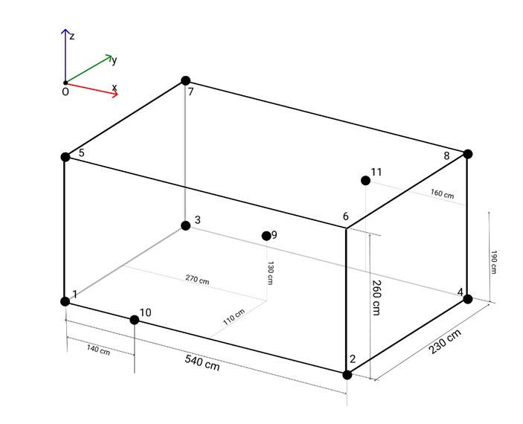

Hình 1: Mô tả vị trí cảm biến trong kho lạnh

* **Vị trí của cửa:**

Kho lạnh được bố trí cửa ở vị trí: **A** theo sơ đồ bên dưới.

* **Vị trí của máy làm lạnh:**

Máy làm lạnh được bố trí ở vị trí **B** theo sơ đồ bên dưới.

Hình 2: Sơ đồ bố trí vị trí của cửa và máy làm lạnh

* 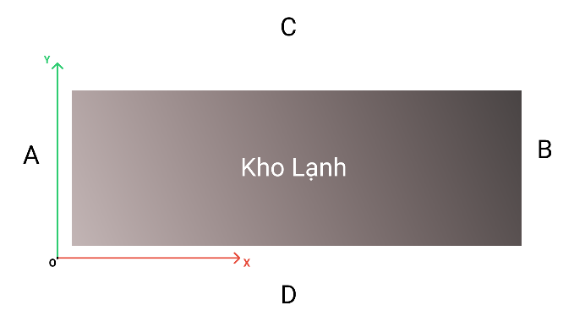**Công suất máy làm lạnh:** …
* **…**

1. **Nhiệt độ trung bình của kho lạnh theo thời gian trong một ngày**

Chúng tôi tiến hành ghi nhận nhiệt độ trung bình của kho lạnh theo từng khoảng thời gian trong ngày. Kết quả thu được 847 giá trị đo với khoảng cách thời gian mỗi lần ghi nhận là 100 (s). Chúng tôi thu được kết quả biến thiên nhiệt độ của kho lạnh trong một ngày như sau:

Hình 3: Biểu đồ biến thiên nhiệt độ kho lạnh trong một ngày

Qua biểu đồ trên chúng ta dễ dàng nhận ra nhiệt độ trong kho lạnh có sự thay đổi rõ rệt, chúng tôi ghi nhận các mốc thời gian như sau:

* Từ 0h đến 5h30: thời gian này do không có tác động đóng mở cửa kho lạnh nên nhiệt độ đạt mức thấp nhất (từ -17 độ đến -18 độ). Ở mức nhiệt độ lý tưởng này thì thực phẩm trong kho được bảo quản tốt nhất.
* Từ 5h30 đến 7h: nhiệt độ kho lạnh từ từ tăng lên đến mức -13 độ rồi tiếp tục giảm đến -17 độ. Nguyên nhân được xác định là do hoạt động kiểm tra kho lạnh vào buổi sáng của người quản lý kho.
* Từ 7h đến 12h: Nhiệt độ tăng giảm liên tục nhưng nhìn chung là theo chiều hướng tăng cao và cao nhất đạt ở mức 3 độ. Trong khoảng thời gian này, các hoạt động xuất/nhập kho vào buổi sáng dẫn đến quá trình tăng giảm nhiệt độ thất thường (do đóng mở cửa kho lạnh thường xuyên).
* Từ 12h đến 16h50: nhiệt độ kho bắt đầu giảm dần và đạt mức -18 độ lúc 16h. Khoảng thời gian này không có các hoạt động xuất nhập kho với số lượng lớn nên nhiệt độ bắt đầu giảm.
* Từ 16h50 đến 21h: Nhiệt độ tăng mạnh, có lúc lên đến 4.8 độ, nhưng nhìn chung khoảng nhiệt độ vẫn được duy trình ở mức trung bình -5 độ. Đây là khoảng thời gian thực hiện các hoạt động nhập/xuất kho và buổi chiều tối dẫn đến nhiệt độ tăng lên.
* Từ 21h – 23h59: nhiệt độ bắt đầu giảm về mức lý tưởng -18 độ và lặp lại chu trình cho một ngày. Khung thời gian này không có tác động mở cửa kho lạnh nên máy làm lạnh bắt đầu làm giảm nhiệt độ của kho.

Nhìn chung thì nhiệt độ của kho đạt mức ổn định (-17 độ đến -18 độ) khi không có tác động đóng mở cửa từ con người. Tuy có nhiều khoảng thời gian nhập/xuất kho nhưng nhiệt độ trong kho vẫn duy trì ở mức âm. Điều này chứng tỏ quá trình bảo quản thực phẩm bằng kho lạnh đã đạt được nhiều hiệu quả. Tuy nhiên, sự phân bố nhiệt độ trong kho lạnh sẽ có chuyển biến theo các khoảng thời gian trong ngày. Chúng ta sẽ phân tích vấn đề trên nhờ ứng dụng mô phỏng bản đồ nhiệt độ trong không gian 3 chiều.

1. **Kết quả sự phân bố nhiệt độ kho lạnh trong ngày.**

Bằng cách thu thập dữ liệu đo liên tục của 11 cảm biến trong kho, sử dụng nội suy và tái dựng mô phỏng khối khí lạnh dưới dạng 3 chiều. Chúng tôi đạt được các kết quả như sau:

* 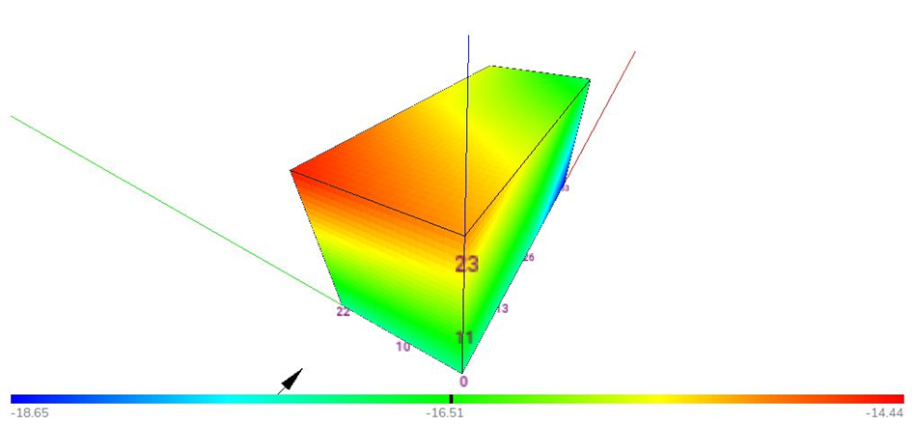Kết quả phân bố nhiệt độ kho lạnh trong khoảng thời gian nhiệt độ ổn định:

Hình 4: Phân bố nhiệt độ kho lạnh lúc nhiệt độ ổn định

Chúng ta có thể nhận thất sự phân bố nhiệt độ trong kho là không đều. Nhiệt độ thấp nhất đạt ở mức -18.65 độ và tập trung ở khu vực góc dưới gần phía máy làm lạnh của kho, nguyên nhân là do khu vực này gần nhất với máy làm lạnh. Nhiệt độ cao nhất ở mức -14.44 độ và phân bố ở góc trên gần cửa kho lạnh, nguyên nhân do các khối khí lạnh có xu hướng tập trung ở vị trí thấp và khu vực nhiệt độ cao nhất này cũng ở xa nhất so với máy làm lạnh nên quá trình làm giảm nhiệt độ ở khu vực này là chậm nhất. Khu vực còn lại là lý tưởng cho bảo quản thực phẩm vì ở khu vực này nhiệt độ khá đều ở mức -16.51 độ, tập trung ở trung tâm kho lạnh và chiếm phần lớn thể tích chứa của kho.

* Kết quả phân bố nhiệt độ kho lạnh trong khoảng thời gian nhiệt độ đang tăng lên:

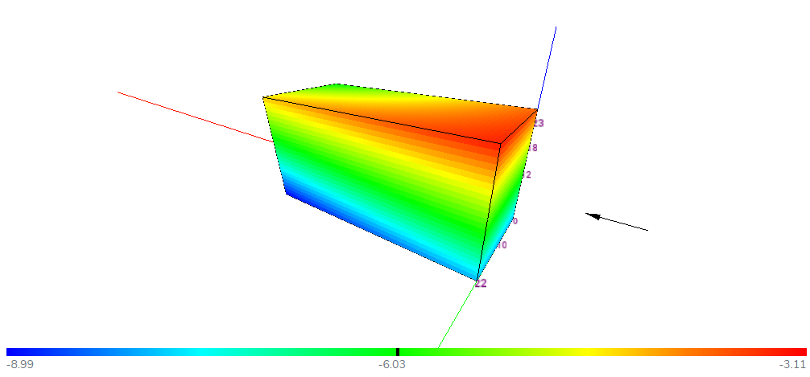

Hình 5: Phân bố nhiệt độ kho lạnh lúc nhiệt độ đang tăng

Hình ảnh mô phỏng trên cho ta thấy khối nhiệt độ cao (-3.11 độ) đang mở rộng ra hơn so với lúc nhiệt độ kho ổn định. Nguyên nhân là do quá trình đóng mở cửa kho làm nhiệt độ bị thất thoát, phần nhiệt độ cao tập trung ở phía trên của kho lạnh do khối khí càng nóng thì càng nhẹ. Kết quả trên cho chúng ta thấy không nên bố trí các thực phẩm quan trọng ở phía trên cao do nhiệt độ ở các khu vực này dễ bị biến động.

* 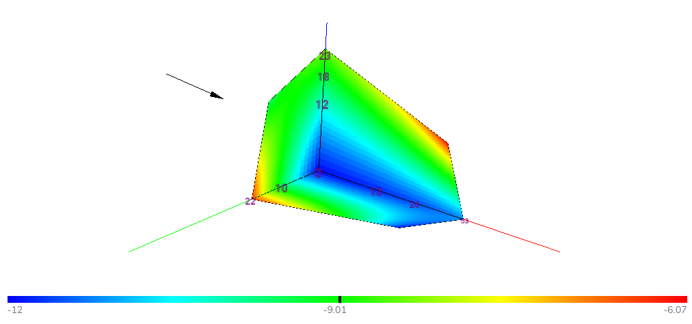Kết quả phân bố nhiệt độ kho lạnh trong khoảng thời gian nhiệt độ đang giảm xuống:

Hình 6: Phân bố nhiệt độ kho lạnh lúc nhiệt độ đang giảm

Mô hình khối nhiệt độ tái dựng cho thấy khối khí lạnh tập trung ở phía dưới thấp của kho đang lan ra từ phía máy lạnh về hướng của cửa và tỏa khắp kho. Do cấu trúc và thiết kế của kho nên khối khí lạnh được tạo ra và di chuyển luồn phía dưới các khe ở đáy kho. Do đó khu vực dưới thấp của kho cũng không phải khu vực có nhiệt độ ổn định. Tuy nhiên những khu vực này thường có nhiệt độ thấp nhất so với toàn bộ kho lạnh.